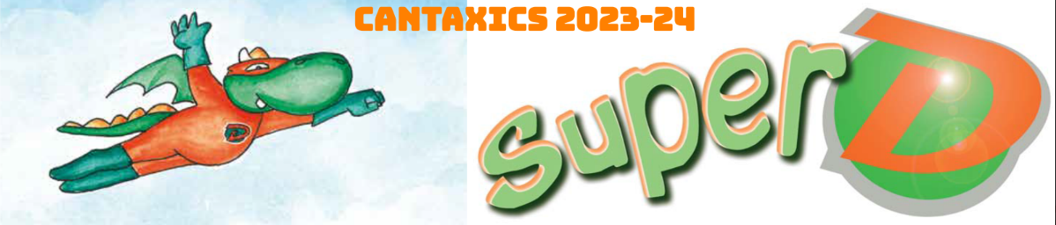

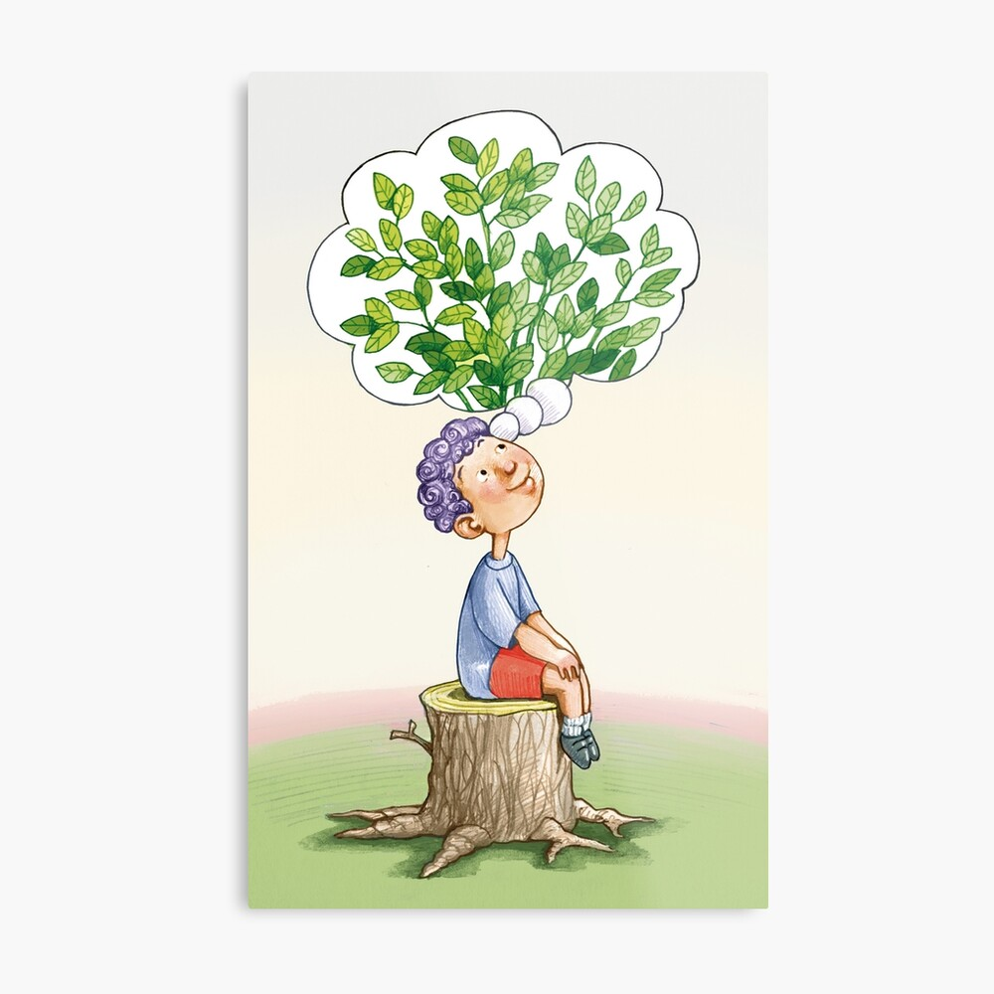
1.-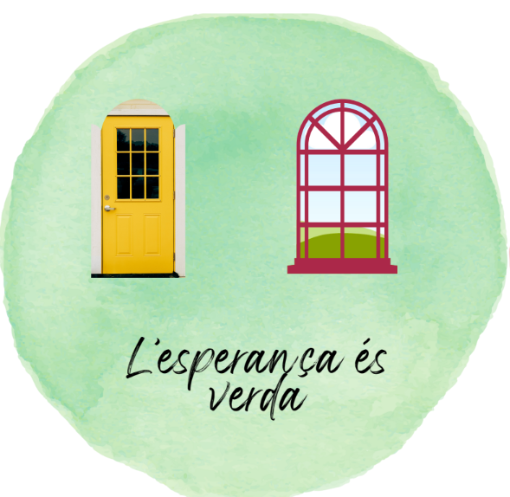 L’ESPERANÇA ÉS VERDA

QUAN UNA PORTA ES TANCA
SE’NS OBRE UNA FINESTRA
QUE LA TRISTESA ÉS BLAVA
I L’ESPERANÇA ÉS VERDA

2.- 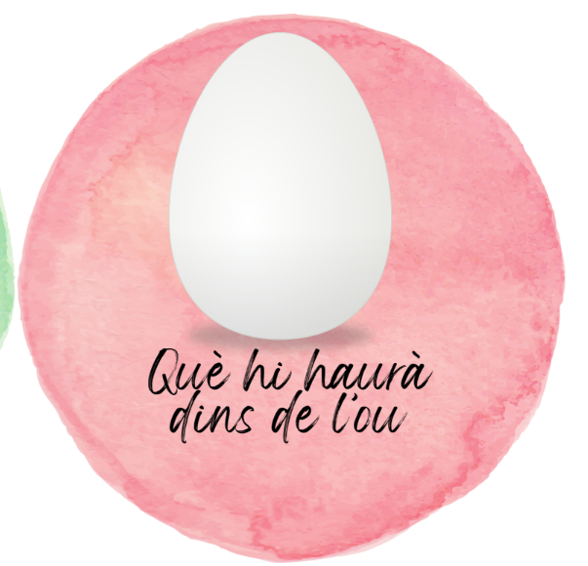QUÈ HI HAURÀ DINS DE L’OU

QUÈ HI HAURÀ DINS DE L’OU,
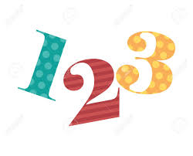
ON NO TRONA,
NI NEVA,
NI PLOU

JO JA HO SÉ,
T’HO DIRÉ
A LA UNA,
LES DUES,
LES TRES!

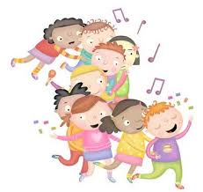
3.- 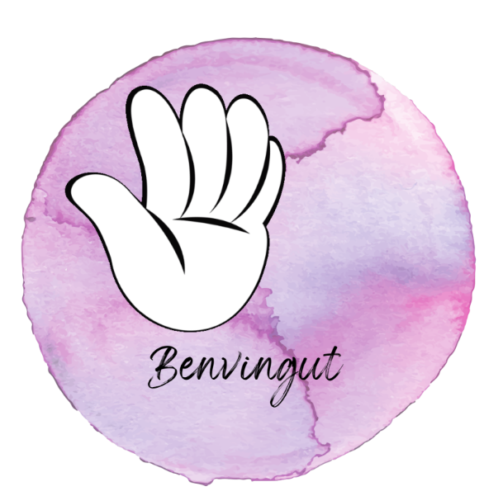BENVINGUT

BENVINGUT, BENVINGUT.
COM ESTÀS?
EI, T’ESTÀVEM ESPERANT
PER CANTAR, PER BALLAR,
PER GAUDIR TOTS PLEGATS,
QUE LA FESTA ARA ÉS MÉS GRAN
AMB TU. (X2)

4.- 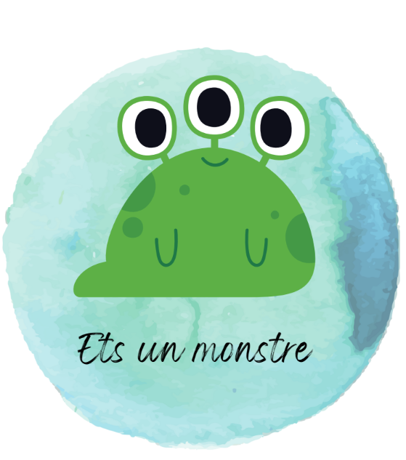ETS UN MONSTRE

ETS UN MONSTRE.
ETS UN MONSTRE.
A TOTHOM FAS MOLTA POR
ETS UN MONSTRE.
ETS UN MONSTRE.
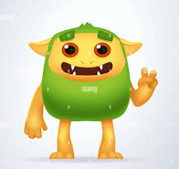
A TOTHOM CAUSES TERROR.

ETS UNA BÈSTIA DESTRALERA
I NO ET VOLEM DE CAP MANERA.
ETS UNA BÈSTIA FASTIGOSA, ECS!
VES-TE’N D’AQUÍ FAS MOLTA NOSA

5.- 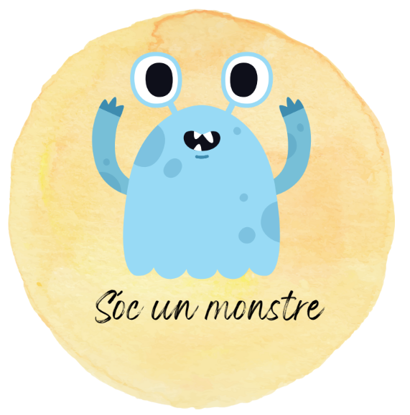SOC UN MONSTRE

SOC UN MONSTRE
SOC UN MONSTRE
A TOTHOM FAIG MOLTA POR
SOC UN MONSTRE
SOC UN MONSTRE
A TOTHOM CAUSO TERROR

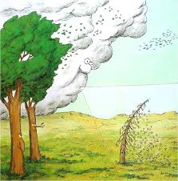
6.- 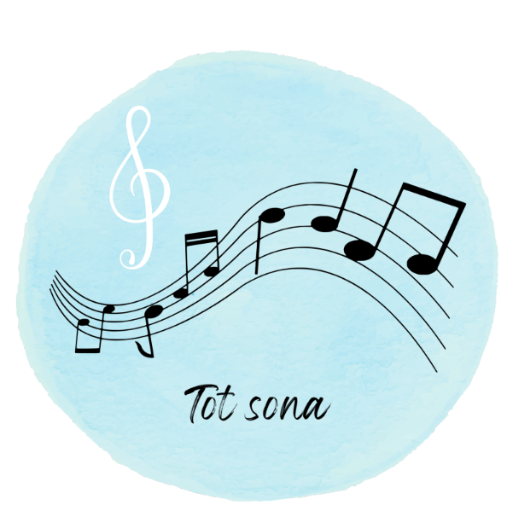TOT SONA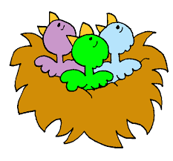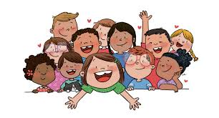

TOT SONA. TOT SONA TOT TÉ LA SEVA REMOR
TOT SONA. TOT SONA TOT TÉ LA SEVA CANÇÓ

L’AIGÜETA QUE BAIXA CONTENTA PEL RIU (so d’aigua)
LES FULLES DEL ARBRES MOGUDES PEL VENT (so de vent entre les fulles)
L’OCELL QUE TÉ GANA I PIULA EN EL NIU (el piu pou dels ocells)
ELS NENS I LES NENES QUE JUGUEN RIENT! (riures)

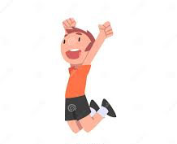
7.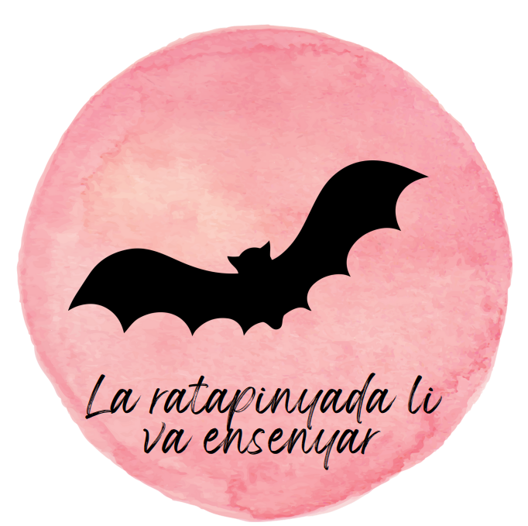 LA RATAPINYADA LI VA ENSENYAR

LA RATAPINYADA LI VA ENSENYAR A VOLAR!
LA RATAPINYADA LI VA ENSENYAR A SALTAR!
LA RATAPINYADA LI VA ENSENYAR A PENSAR!

LA RATAPINYADA LI VA ENSENYAR A MIRAR SENSE MIRAR,
A POSAR-SE CAP PER AVALL A ESCOLTAR AMB LES DUES MANS,
A TROBAR SENSE BUSCAR!

LA RATAPINYADA LI VA ENSENYAR!

8. 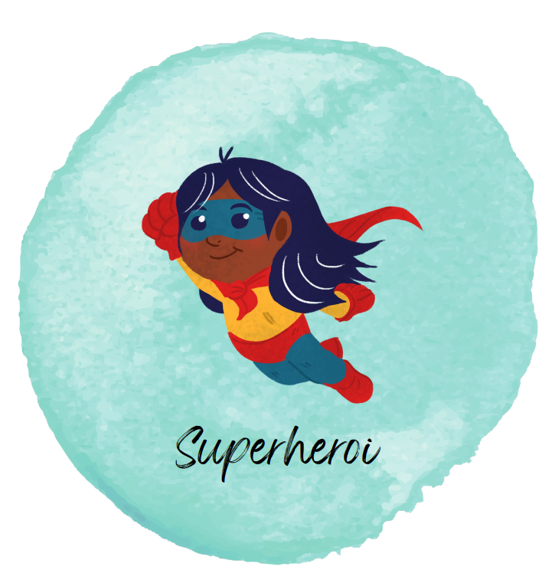 SUPERHEROI
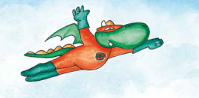
SOC MASSA FERM, UN XIC COFOI,
FORÇA VALENT,SUPERHEROI.

EM TOCO EL NAS SENSE MIRAR.
I FER GANYOTES EM SURT GENIAL
I QUAN EM CAL SÉ QUE PUC TREURE FOC PELS QUEIXALS.

SOC MASSA FERM, UN XIC COFOI,
FORÇA VALENT, SUPERHEROI.

EM TOCO EL NAS SENSE MIRAR.
I FER GANYOTES EM SURT GENIAL
I QUAN EM CAL FAIG PAM I PIPA ALS DE DAVANT.

9.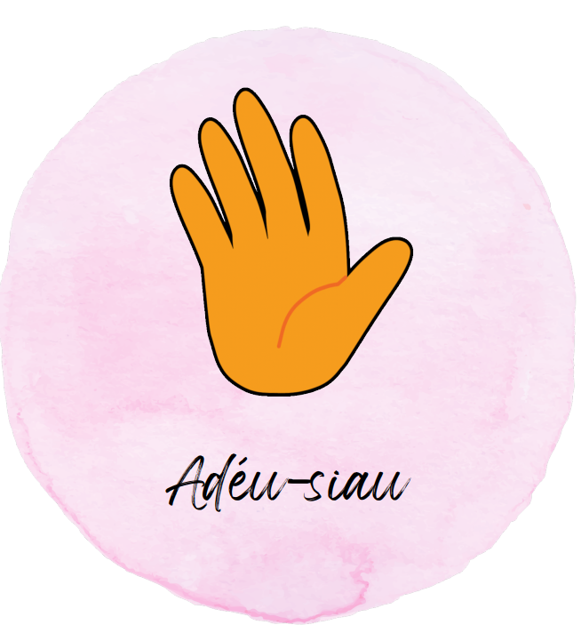ADÉU-SIAU

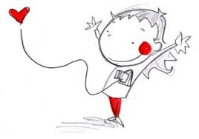
ADÉU-SIAU, ADÉU-SIAU, A REVEURE, QUE VOL DIR
QUE ENS VEIEM FENT EL CAMÍ. NO PLOREU PAS.

ADÉU-SIAU, ADÉU-SIAU, VAIG VOLANT, MARXO FELIÇ
TOT BUSCANT EL MEU DESTÍ QUE ESTÀ ESPERANT.

